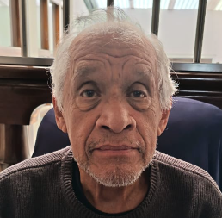
Hector
Alfredo
Castellanos
Castillo
1816-26
EXPEDIENTE
Especiales:

1458-24
22
Fecha de ingreso:
79
22/02/1946
Fecha de nacimiento: Edad:

Médico Encargado
Dr. Luis Dardón
5709-3972
5462-4540

Familiar Encargado
Alvaro Castellanos

